计算机与信息工程学院实验报告

姓名： 于晨彤 学号： 2012080038 专业： 信息安全 年级： 2020

课程： 移动应用开发技术 主讲教师： 陈小潘 辅导教师： 陈小潘

实验时间： 2022 年 4 月 6 日 上 午 10 时至 12 时，实验地点 611实验室

**实验题目**： Android用户界面

**实验目的**：掌握各种界面控件的使用方法

掌握各种界面布局的特点和使用方法

掌握各种对话框的特点和使用方法

**实验环境**（硬件和软件） Windows 10/Android Studio

**实验内容：**

界面布局

**实验步骤：**

1. 使用ListView实现如下程序界面和功能，如图4所示。图4ListView显示界面当选择某一ListView子项，TextView（即MenuDemo位置）中会显示所选子项内容，如图所示。
2. 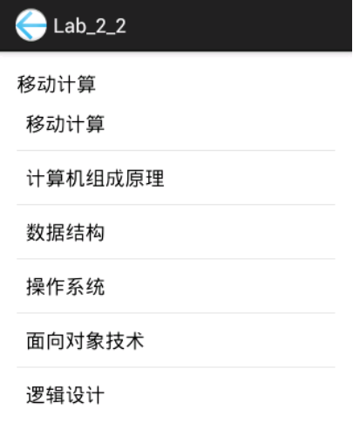

《移动应用开发技术》实验指导~ 15~图5选择ListView子项后的显示效果要求：在撰写实验报告时，实验结果部分需要有一个程序界面的截图，要求将“移动计算”改为“移动应用开发技术”，Lab_2_2部分改为显示你的学号和姓名。2、采用自定义布局BaseAdapter修改列表颜色，如图6所示。图6点击ListView子项后的更改背景颜色

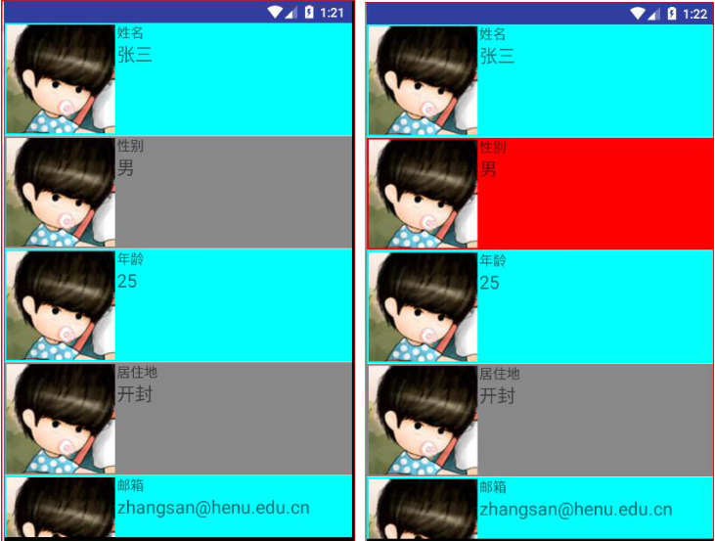

**实验数据记录：**

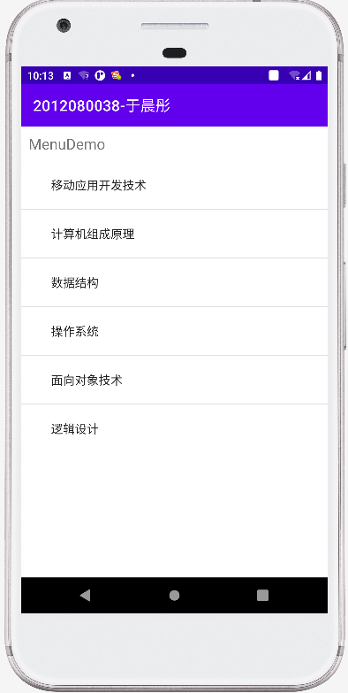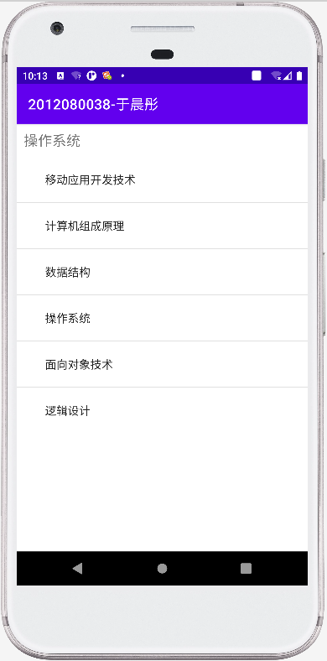

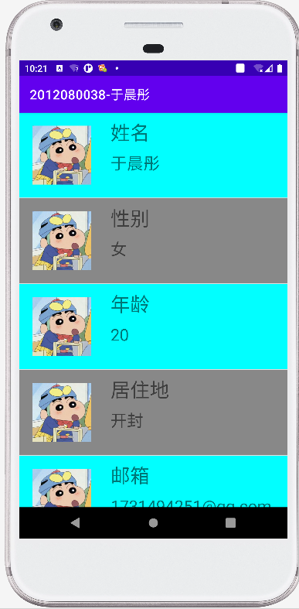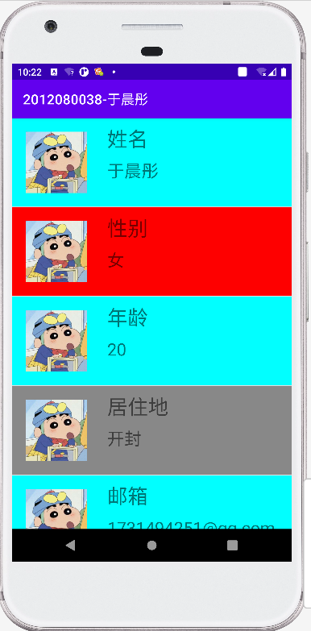

**问题讨论（此部分为重点书写内容）：**

问题：当设置图片为

android:layout_width="wrap_content"  
android:layout_height="wrap_content"

出现只有一个图片占满全屏，没有文字的情况

解决：可能是因为图片过大导致图片占满，把文字挤到外面，把图片设置为

android:layout_width="130dp"  
android:layout_height="130dp"

问题即可解决

问题：在刚启动程序还没有点击时，第一个背景就被设置为选中状态

解决：index设置为全局变量，没有初始化，默认为0，因此为点击时，第一个被设置为选中状态

在定义index时把index初始化为-1，问题即解决